Учебный проект
«Пожарная безопасность»
«Огонь не гаснет от того, что от него зажгут другой»
Автор: Марченко Ольга Ивановна – учитель физики МОУ – СОШ №3 г. Маркса Саратовской области

Представление учебного проекта

Основной вопрос:
Что нужно сделать для того, чтобы не допустить возникновения пожара, а если он возник, как правильно себя вести при этом?

Вопросы учебной темы:
1) Какова история получение и использование огня? Огонь – враг или друг человека?
2) Каковы физические основы горения.
3) Как объясняется нагревание проводника электрическим током.
4) Какие меры пожарной безопасности используют в быту при эксплуатации электрооборудования и электроприборов.
5) Почему вода гасит огонь?
Актуальность темы обусловлено тем , что на пожарах часто страдают дети, жертвами огня они становятся в основном из-за своего опасного любопытства, отсутствия навыков обращения с огнём и незнания элементарных правил поведения при пожаре.
Гипотеза: если дети будут иметь представления о том, отчего возникает пожар, как не допустить его возникновения и если случился пожар, то, как себя вести при этом, то многих бед можно было бы избежать?

Учебные предметы: физика, история, химия, информатика.
Участники: учащиеся 8- 9 классов
Цели и задачи проекта
В результате участия в учебном проекте учащиеся научатся:
- Находить нужную информацию с использованием Internet-ресурсов;
- Работать в команде над решением единой проблемы;
- Планировать и реализовывать реальную проектную деятельность;
- Устанавливать связи между знаниями в различных учебных предметах.
Методические задачи:
- выяснить, знание, каких физических явлений и законов поможет не допустить возникновения пожара;
- более осознанно, правильно, оптимально и безопасно для жизни действовать, если вдруг случится пожар;
- формирование у учащихся представлений о причинах пожара;
- расширение информированности в области знаний правил пожарной безопасности.
Подготовительный этап:
- 1. Сбор и анализ информации.
- 2. Формирование групп учащихся для подготовки и реализации проекта.

Способы организации работы
1.Тематическая часть проекта, по содержанию привязанная к программному материалу, а также обсуждение методов исследования, проводится на уроках.
2.Работа организуется также во внеурочное время на занятиях Школьного Научного Общества и кружковой работе по физике. 3. Учащиеся работают под руководством учителя физики.
Список используемой литературы:
- 1.Большая электронная энциклопедия Кирилла и Мефодия 2008г.
- 2. Перышкин А.Р. Учебник физики 8 класс, М. Просвещение 2008г.
- 3.Енохович А.С.Справочник по физике и технике, М. Просвещение 1989г.
- 4.Блудов М.И. Беседы по физике, М.Просвещение 1985г.
- 5. В.П.Синичкин Внеклассная работа по физике, Саратов «Издательство «Лицей» 2002г.
- 6.Сердинский В.Г. Экскурсии по физике, М. Просвещение 1999г.
- 7. Основы безопасности жизнедеятельности. Учебник для образовательных учреждений 9класс. - Москва: Просвещение. 2000.
- 8. Иванюков М.И. Основы безопасности жизнедеятельности. Тетрадь с печатной основой для учащихся 8-го класса. - Саратов: Лицей. 1999.
- 9. Еремеев В.Е. Безопасное обращение с электричеством. Газета «Физика» Издательского дома «Первое сентября», №17/2005
- 10. Диск «Отрытый урок» Фестиваль педагогических идей.
- 1. Ресурсы Интернета

Задание группе социологов
1. Отчет по статистике пожаров в России, Марксовском районе и г. Марксу;
2.Составить вопросы и провести анкетирование учащихся по проверке знаний правил пожарной безопасности. Подвести итоги.
3.Составить вопросы для интервью с пожарными ПО – 47 г.Маркса.
I. Отчет группы социологов
А). Статистика пожаров в России
Год | Зарегистрировано  пожаров | Погибших (чел.) |  | Получили травмы (чел.) | Спасено (чел.)
Год | Зарегистрировано  пожаров | всего | из них детей | Получили травмы (чел.) | Спасено (чел.)
2008 | 200386 | 15165 | 584 | 12800 | 94220
2007 | 211163 | 15924 | 597 | 13646 | 98363
2006 | 218570 | 17065 | 698 | 13379 | 96851
2005 | 226952 | 18194 | 732 | 31183 | 90468
2004 | 231486 | 18377 | 701 | 13673 | 97944
2003 | 239286 | 19275 | 774 | 14058 | 93940

Б). Из отчета главного государственного инспектора Марксовского района по пожарному надзору С.П. Заботина.
На территории Марксовского муниципального района за 10 месяцев 2009 года зарегистрировано 37 пожаров, на пожарах погибло 9 человек, травмировано 3 человека, ущерб от пожаров увеличился на 64, 28%, и составил 28 млн. 576тыс. 500 руб. Основная доля пожаров от общего количества пожаров и наибольшее количество погибших при пожарах людей пришлось на жилой сектор, где зарегистрировано 24 пожара, погибло 9 человек, все из которых находились в состоянии алкогольного опьянения. Основными причинами пожаров явились: неосторожное обращение с огнем – 17 случаев; - нарушение правил пожарной безопасности при эксплуатации электрооборудования и электроприборов – 6 случаев; - нарушение правил устройств и эксплуатации печей и теплоустановок – 1 случай; - поджоги – 7 случаев; - неустановленна причина – 2 случая; - нарушение правил пожарной безопасности при эксплуатации газового оборудования – 1 случай; - неисправность систем и узлов автотранспорта – 1 случай (по одному пожару на данный период времени причина пожара устанавливается).
Вывод: Основные причины пожаров: - неосторожное обращение с огнем – 17; -нарушение правил пожарной безопасности при эксплуатации электрооборудования и электроприборов – 6 случаев.
II. Задание.
Провести социологический опрос. ,
Цель: проверить насколько учащиеся информированы в области знаний правил пожарной безопасности;
1.Назовите основные причины пожаров. 2.Назовите поражающие факторы при пожаре. 3.По какому номеру надо звонить и что нужно сообщить, вызывая пожарных?

Вопросы блиц – опроса.
(Цель: выяснить, умеют ли учащиеся 7-9-х классов применять физические явления и законы на практике, для обеспечения безопасности жизнедеятельности).
1.Что нужно для прекращения горения?
- прекратить приток воздуха к горящему предмету.
2. Какие свойства воды, пены используются при тушении пожара?
- охлаждающее действие;
- водяной пар оттесняет воздух, необходимый для горения;
- пена прекращает приток воздуха к горящему предмету;
3. Для чего применяют пожарные инструменты (лом, багор, топор)?
- для вскрытия и разбора горящих зданий;
- лом, багор, топор – простые механизмы;
4. Почему электрические устройства часто являются причиной возникновения пожара? - из-за токовых перегрузок электрической сети, короткого замыкания.
Блиц – опрос и его результаты
1.Что нужно для прекращения горения?
- прекратить приток воздуха к горящему предмету – 65%
2. Какие свойства воды, пены используются при тушении пожара?
- охлаждающее действие – 40%;
- водяной пар оттесняет воздух, необходимый для горения - 50%
- пена прекращает приток воздуха к горящему предмету – 30%
3. Для чего применяют пожарные инструменты (лом, багор, топор)?
- для вскрытия и разбора горящих зданий – 70%
- лом, багор, топор – простые механизмы – 45%
4. Почему электрические устройства часто являются причиной возникновения пожара?
- из-за токовых перегрузок электрической сети, короткого замыкания – 60% .
Анализ блиц – опроса показал, что многие учащиеся 7 -9-х классов не умеют применять на практике физические знания, полученные в школе.

Результаты социологического опроса.
По результатам социологического опроса среди учащихся младшего, среднего звена МОУ - СОШ №3, было выявлено, что большинство учащихся знают основные причины пожара. Многие думают, что самое опасное при пожаре – огонь (80%), но что дым опаснее пламени, ведь большинство людей погибает не от огня, а от удушья, знают лишь 20% опрошенных. Номер телефона пожарной охраны знают все, но что должны сообщить по этому телефону в первую очередь, затруднились ответить около 90% учащихся (назвать фамилию и имя - 6%; назвать, что именно горит - 4%).
Основные причины пожара 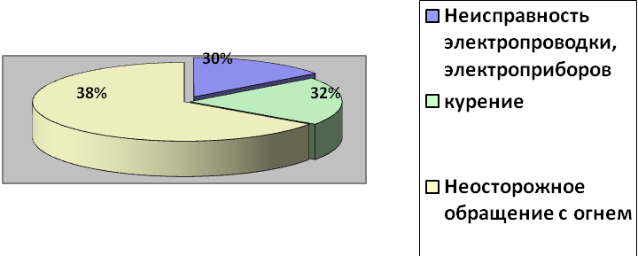
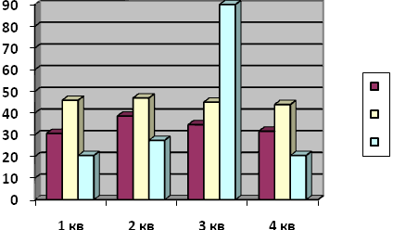

Поражающие факторы, воздействующие на людей при пожаре
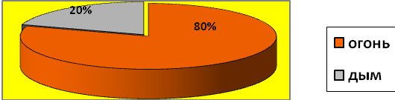

По какому номеру надо звонить при пожаре и что нужно сообщить, вызывая пожарных?
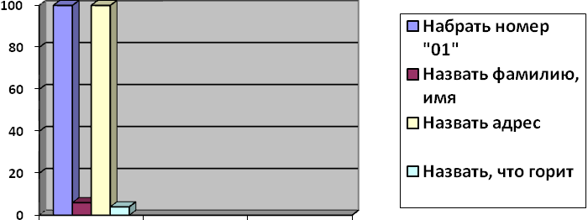

Задание III
« Интервью с пожарными ПО -47»
Подготовив вопросы для интервью, посетили ПО -47 г. Маркса. В беседе с начальником ПО – 47 Заботиным Сергеем Петровичем, узнали статистические данные о пожарах в г.Марксе и Марксовском районе.
Интересующие вопросы были заданы зам. начальнику ПО – 47 Брежневу Александру Николаевичу.
- Скажите, пожалуйста, как организована пожарная охрана жилого сектора и общественных учреждений нашего города и района?
- Пожарный надзор возлагается на штатную пожарно –сторожевую охрану. Члены пожарно – сторожевой охраны называются пожарными и составляют пожарную команду. Члены пожарной команды поочередно несут круглосуточное дежурство в пожарном депо и находятся в боевой готовности для тушения пожара в случае его возникновения.
- Каким видом техники располагает ПО – 47?
- Пожарная охрана г. Маркса располагает различными видами техники, предназначенной для борьбы с пожарами: это пожарные автомобили, автолестницы, установки пожаротушения и сигнализации, огнетушители, гидранты и другое оборудование для подачи огнетушащих средств к месту пожара. Хочется отметить, что все школы города и района оснащены охранно – пожарной сигнализацией.
- Назначение пожарных инструментов, которыми вы пользуетесь на пожаре?
В процессе тушения пожара приходится вскрывать и разбирать конструкции: чтобы обеспечить эвакуацию людей, оставшихся в помещениях, а также вынос ценного оборудования и других ценностей, когда основные пути отрезаны огнем или сильно задымлены. Приходится вскрывать и разбирать конструкции также при обнаружении и тушении очагов горения в пустотах конструкций зданий и других местах, закрытых от действия струи. Пол вскрывают ломами, топорами, пилами. Багром стаскивают потолочные доски, если нужно пробить путь на чердак или верхний этаж. Горящие доски, бревна и другие предметы также стаскиваются багром.
- Считаете ли вы, что использование лома, топора, багра с точки зрения физики, можно связать с разнообразными применениями простых механизмов для получения выигрыша в силе и изменения направления силы, что позволяет пожарному выполнить ту или иную операцию.
- Совершенно верно.
- Назовите, пожалуйста, основные причины пожаров в жилых и общественных зданиях.
- Короткое замыкание электропроводки, применение самодельных пробок (жучков), электрообогревателей (козлов), курение в нетрезвом виде.
- Назовите основные причины гибели людей при пожаре?
- Неосторожное обращение с огнем – игра детей со спичками, костры; , курение в нетрезвом состоянии; небрежное использование бытовых нагревательных приборов; неисправность электропроводки , особенно в старых домах; возгорание телевизоров, радиоаппаратуры.
- Можете ли вы назвать, основные поражающие факторы, воздействующие на людей при пожаре?
- Дым, сейчас для внутренней отделки комнат используют много синтетических материалов, которые при горении выделяют токсичные газы, иногда достаточно нескольких вздохов дыма, чтобы потерять сознание и человек погибает от удушья, и конечно, - огонь; падающие части строительных конструкций.
- Какие огнетушащие средства вы используете при тушении пожара?
Каждый пожарный автомобиль снабжен водой - в среднем - 2400л и пеной - 170-190л. Чаще всего тушение пожара происходит смесью воды и пены, которые смешиваются и через насос подаются на очаг возгорания. Был случай, когда никак не могли потушить складское помещение магазина, в котором находились химические чистящиеся жидкости, спиртосодержащие напитки. И только после того, как все помещение было заполнено пеной с водой, огонь прекратился через 20минут.

Задание группе историков.
Подготовить материал об истории получения и использования огня. Получить ответ на вопрос «Огонь – друг или враг человека?»
Отчет группы историков.
По известной легенде, огонь людям передал Прометей, похитив его у богов с Олимпа. Получение и освоение огня – заметная страница в истории цивилизации. Археологи установили: остаткам первых костров около 400000лет! "Дикий огонь", который вспыхивал во время лесных пожаров или извержений вулканов, был страшен для человека, но, принеся огонь в свою пещеру, человек "приручил" его и "поставил" себе на службу. С этого времени огонь стал постоянным спутником человека и основой его хозяйства. Долгие тысячелетия люди пользовались "домашним огнем", поддерживали его из года в год в своих пещерах. Позднее (около 30000лет тому назад) безвестные гении научились добывать огонь трением. Способ добычи огня был до крайности примитивен: палочку терли о дощечку. Позже наловчились вращать палочку руками или тетивой лука. В углублениях образовывались нагретые опилки. Подкладывая сухой мох, раздували тлевшие опилки и получали пламя. Каким бы простым ни казался нам этот способ, овладение огнем было величайшим достижением. Таким образом, огонь с эпохи позднего палеолита добывался трением двух кусков древесины и высеканием искр из кремня, с железного века до изобретения в 19 веке спичек - при помощи огнива. Также «не спеша» расширялась сфера использования огня: от обогрева пещер и приготовления пищи до плавки металлов и создания в конце XVIII века первого универсального теплового двигателя (паровой машины). Однако и дальнейшие завоевания культуры (керамика, металлургия, сталеварение, паровые машины и т.п.) обязаны комплексному использованию огня.
Огонь издавна был другом человека. Огонь с нами и в праздники, и будни, он согревает и кормит нас. В руках человека при условии соблюдения пожарной безопасности он послушен. Но если ему дать волю, то добро превращается во зло. В наши дни, чтобы зажечь огонь, достаточно чиркнуть спичкой, а вот чтобы потушить полыхающий пожар требуются нечеловеческие усилия, огромные средства и силы. По причине неосторожного обращения с огнем исчезли в языках пламени тысячи городов, бесценные творения культуры, несметные сокровища, созданные людьми. Сегодня на нашей планете возникает около пяти с половиной миллионов пожаров в год. Горят предприятия и больницы, поезда и самолёты, леса, поля и дома.
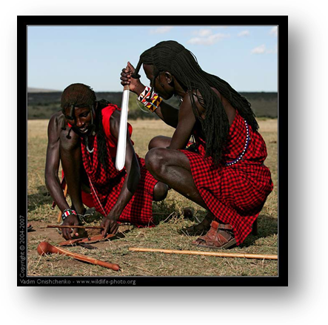
Каждый пожар – это большое несчастье, большая беда. Пожары опасны тем, что приносят людям громадные убытки, а самое главное – уносят человеческие жизни. Очень часто на пожарах страдают дети, жертвами огня они становятся в основном из-за своего опасного любопытства, отсутствия навыков обращения с огнём и незнания элементарных правил поведения при пожаре.

Задание группе физиков
Подготовить материал:
- о физических основах горения;
- о нагревании проводника электрическим током;
- о мерах пожарной безопасности от перегрузок в электрической сети;
- об охлаждающих огнетушащих средствах.
Отчет группы физиков.
- «Физические основы горения»
Горение, физико-химический процесс, при котором превращение вещества сопровождается интенсивным выделением тепла. Горение может начаться самопроизвольно в результате самовоспламенения либо быть инициированным зажиганием.
Наиболее обширный класс реакций горения — окисление углеводородов - горение природных топлив: нефть, природный газ, каменный уголь, древесина и др. Все эти вещества содержат атомы углерода. Именно эти атомы в соединении с кислородом образуют углекислый газ: $С+2O=\text{CO}$ Энергия при горении вещества выделяется тогда, когда суммарная кинетическая энергия молекул после горения выше, чем у молекул до начала процесса горения. Так как суммарная кинетическая энергия молекул углекислого газа выше, чем суммарная энергия атомов углерода и кислорода, поэтому эта реакция сопровождается выделением большого количества теплоты. В зависимости от вида топлива количество теплоты, выделяемое при сгорании, различное.
Пожар, неконтролируемый процесс горения, сопровождающийся уничтожением материальных ценностей и создающий опасность для жизни людей. К основным явлениям, характерным для каждого пожара, относятся: химическое взаимодействие горючего вещества с кислородом воздуха, выделение большого количества тепла и интенсивный газовый обмен продуктов сгорания. Тепло, выделяющееся в зоне горения, посредством конвективного теплообмена, лучистого теплообмена и вследствие теплопроводности передается в окружающую среду. Во время пожара происходят значительные перемещения воздуха и продуктов сгорания. Нагретые газообразные продукты сгорания устремляются вверх, вызывая приток более плотного холодного воздуха к зоне горения. При пожарах внутри зданий интенсивность газового обмена зависит от размеров и расположения проемов в стенах и перекрытиях, высоты помещений, а также от количества и свойств горящих материалов. Направление движения нагретых продуктов обычно определяет и вероятные пути распространения пожара, так как мощные восходящие тепловые потоки могут переносить искры, горящие угли и головни на значительное расстояние, создавая новые очаги горения. Выделяющиеся при пожаре продукты сгорания (дым) образуют зону задымления. В состав дыма обычно входят азот, кислород, окись углерода, углекислый газ, пары воды, а также пепел и другие вещества. Многие продукты полного и неполного сгорания, входящие в состав дыма, обладают повышенной токсичностью, особенно токсичны продукты, образующиеся при горении полимеров (пластическая масса, резина, волокна, лаки, клеи, ионообменные смолы.

- «Нагревание проводника электрическим током»
Электрический ток нагревает проводник. Объясняется оно тем, что свободные электроны в металлах перемещаются под действием электрического поля, взаимодействуют с ионами вещества проводника и передают им свою энергию. В результате работы электрического тока внутренняя энергия проводника увеличивается (проводник нагревается). Опытным путем доказано, что в металлических проводниках вся работа тока идет на увеличение их внутренней энергии. При этом работа электрического тока равна количеству теплоты, выделяемому проводником с током: Q= I²∙R∙t (закон Джоуля – Ленца). Нагретый проводник отдает полученную энергию окружающим телам, но уже путем теплопередачи. Тепловое действие тока используют в различных электронагревательных приборах и установках.
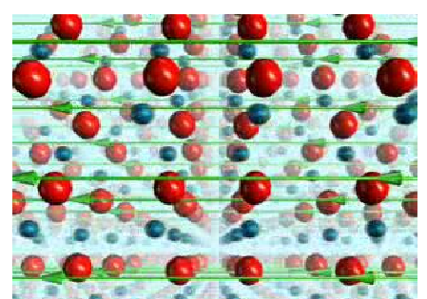

III. «Основные меры пожарной безопасности в быту при эксплуатации электрооборудования и электроприборов»
По статистике, одной из наиболее распространенных причин пожаров, как в общественных зданиях, так и в жилых помещениях, является нарушение правил пожарной безопасности при эксплуатации электрооборудования и электроприборов. Электрические цепи всегда рассчитаны на определенную силу тока. Если по той или иной причине сила тока в цепи становиться больше допустимой, то провода могут нагреться, а покрывающая их изоляция – воспламениться, что приводит к пожару. Одно из наиболее опасных явлений, при котором обычно резко увеличивается сила тока в электрической цепи - короткое замыкание. Короткое замыкание - не предусмотренное нормальными условиями работы соединение точек электрической цепи, имеющих различные потенциалы, друг с другом или с другими цепями через пренебрежимо малое сопротивление. Оно может возникнуть, например, при ремонте проводки под током или при случайном соприкосновении оголенных проводов. Характеризуется следующими показателями: способностью изоляции проводов возгораться от нагрева токопроводящих частей током или дугой короткого замыкания (из-за высокой температуры дуги в зоне замыкания около 2000—4000°C); способностью образовывать в момент замыкания расплавленные (горящие) частицы проводниковых материалов, которые, разлетаясь на значительные расстояния, могут создавать самостоятельные очаги пожара.
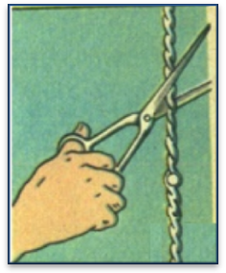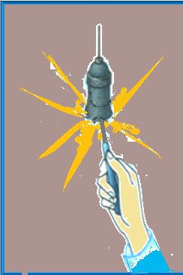

Как защищены электроприборы и электропроводка в квартирах от перегрузок в электрической цепи? Для защиты от короткого замыкания применяются предохранители с плавкими вставками и автоматические выключатели. Назначение
предохранителей – автоматическое отключение электрической цепи, когда сила тока в ней вдруг окажется больше допустимой нормы. Предохранители устанавливают на входе электрических радиоприборов и установок. В плавком предохранителе главной частью является проволочка из легкоплавкого металла (например, свинца), толщина которой рассчитана на определенный ток (0,5А, 1А, 2А ит.д.). Если сила тока по той или иной причине ( например, при коротком замыкании) превысит допустимое значение, проволочка расплавится и цепь окажется разомкнутой. Электрическая проводка в жилых зданиях рассчитана на 6А или 10А, 16А. Предохранители, применяемые в квартирной проводке, располагают на специальном щитке, устанавливаемом у самого ввода проводов в квартиру (рис.2) В каждый из проводов последовательно включают отдельный предохранитель. В жилых помещениях в основном применяются предохранители и автоматические выключатели резьбового типа, они вворачиваются в патрон квартирного щитка и автоматические выключатели.
Рис.1
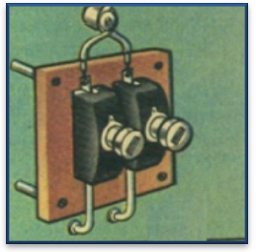
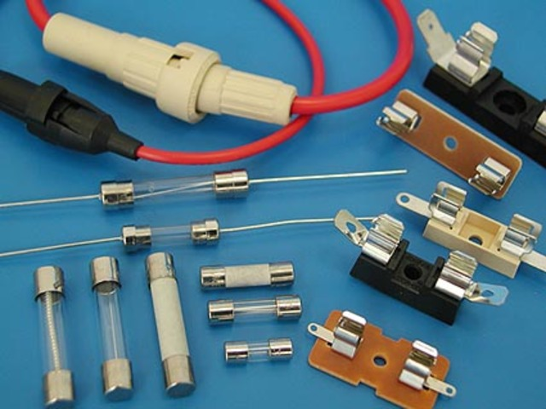
Рис.2
Рис.3
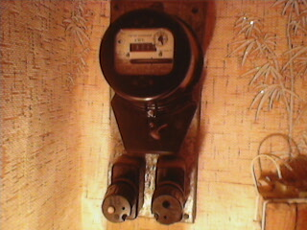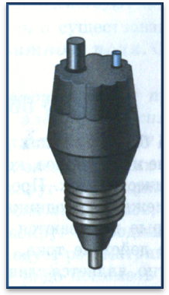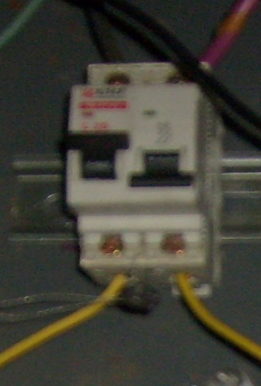

Часто, нарушая правило пожарной безопасности, устанавливают вместо перегоревших стандартных пробок самодельные, в которых перегоревшая легкоплавкая проволочка заменяется жилкой из электрического шнура или, еще хуже, более толстой проволокой. Такой «жучок» уже не является предохранителем, и, поставив такую самодельную пробку, человек больше не гарантирован от всех опасностей, связанных с коротким замыканием.
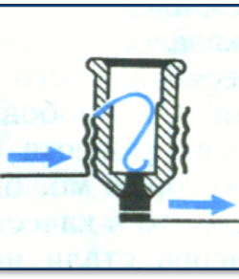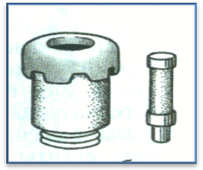
Легкоплавкая проволочка Плавкая вставка

- Практическая работа.
«Защита квартир в многоэтажном доме от токовых перегрузок в электрической сети»
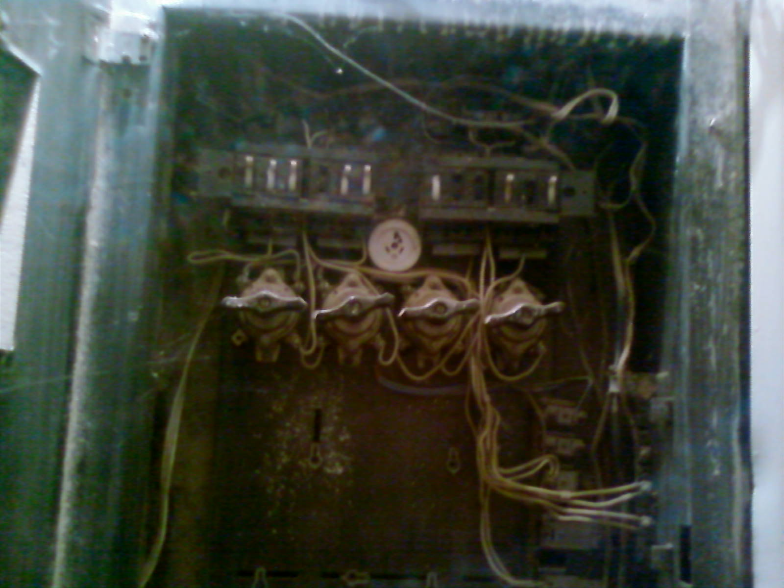
Цель. Выяснить, как защищены квартиры в многоэтажном доме от токовых перегрузок в электрической сети.
Ход работы.
Квартирный щиток расположен на лестничной площадке и обслуживает четыре квартиры. Для каждой квартиры имеется автоматический выключатель, рассчитанный на 12А, который автоматически отключается при различных токовых перегрузках.

- Практическая работа «Токовые перегрузки электрической сети в квартире»
Нередко электросети в жилых помещениях очень старые. При их проектировании не учитывался современный набор применяемых в быту электроприборов. Все бытовые приборы включаются в электрическую сеть параллельно друг другу. При параллельном соединении проводников общее сопротивление всех устройств, потребляющих энергию, уменьшается. Если напряжение в сети остаётся неизменным, то сила электрического тока при каждом новом подключении увеличивается.
Добавление электрочайников, печей СВЧ, стиральных машин, тостеров, кипятильников большой мощности, холодильников, соковыжималок, утеплителей полов в кухнях, ванных и туалетах может перегрузить электросеть и привести к пожару.

Практическая работа «Токовые перегрузки электрической сети в квартире»
Цель: выяснить, насколько может быть перегружена электрическая сеть в квартире, если включить одновременно максимальное число бытовых электрических приборов.
Порядок выполнения работы:
- Составить список всех приемников электрической энергии в квартире, написав против каждого из них потребляемую им мощность.
- По паспортам приемников электроэнергии в квартире подсчитать потребляемую ими общую мощность и общую силу тока, когда все они включены в сеть.
Таблица энергопотребления квартиры
Потребители  энергии в  квартире | Количество (шт.) | Мощность по  паспорту (Вт) | Мощность (Вт)
Холодильник | 1 | 900 | 900
Телевизор | 1 | 150 | 150
Электрический утюг | 1 | 600 | 600
Стиральная машинка | 1 | 240 | 240
Лампы накаливания | 1  3  1  1 | 60  40  12  15 | 60  120  12  15
Пылесос | 1 | 330 | 330
Миксер | 1 | 110 | 110
Микроволновка | 1 | 700 | 700
Электросберегающие лампы | 1  2 | 15  20 | 15  40
Итого: |  |  | 3292
2. Подсчитать общую мощность, потребляемую приемниками тока.
Р = 3692Вт
3. Зная напряжение в сети, рассчитать, какую силу тока потребляет квартира при включении в сеть всех приемников тока.
Дано: Решение:
U=220В P=U∙I
P=3992Bт I=P/U
I - ? I=3292Bт / 220B 15А
Ответ: I15А
Вывод: Теоретически рассчитано, что сила тока возрастет до 15А, т.к. автоматический выключатель рассчитан на 12А, то он просто автоматически разомкнет цепь и именно он спасет квартиру от пожара.
Конечно, не может быть, чтобы всё были включено сразу, но нужно знать и учитывать, что включая одновременно несколько электрических приборов, это может привести к перегрузке электросети и вызвать пожар.

Отчет V « Ознакомление с охлаждающими огнетушащими средствами»
Если пожар возник, то нужно принять все меры, чтобы быстрее потушить или ограничить его. Прекращение горения при пожаре достигается воздействием на поверхность горящих материалов охлаждающими огнетушащими средствами; разбавлением горящих веществ или воздуха, поступающего в зону горения, негорючими парами или газами; созданием между зоной горения и горючим материалом (или воздухом) изолирующего слоя из огнетушащих средств. В качестве основного огнетушащего средства используется вода. Распыленные струи воды используются для осаждения дыма, защиты от теплового излучения и для охлаждения поверхностей нагретых конструкций. Помимо воды, в качестве огнетушащих средств широко используются химическая и воздушно-механическая пена. Она оказывает охлаждающее воздействие на горящее вещество и изолирует его от кислорода воздуха, но пена плохо проникает в поры и мелкие каналы, плохо гасит тлеющее горение). Для тушения используют углекислый газ, азот, порошки, водяной пар, а также вещества, тормозящие химическую реакцию горения (бромэтил, фреон и др.), фреоны – могут тушить все, что не тушит вода. Песок, земля затрудняют доступ воздуха к очагу горения и тем самым гасят пламя и сбивают огонь. Также для тушения очагов возгорания используют покрывала из ткани, которые, будучи накинуты на очаг горения, прекращают доступ воздуха к нему и гасят огонь.
Подача огнетушащих средств в очаг пожара производится с помощью пожарной техники; стационарными установками пожаротушения, пожарными автомобилями, пожарными поездами, пожарными судами, пожарными мотопомпами, а также огнетушителями.
Почему вода гасит огонь? Чтобы дать ответ на этот вопрос, решили две вычислительные задачи и проанализировали полученный результат.
Дано:
m=0,1кг
ρ ${}_{в\text{.}}$=1000кг/м${}^{3}$
ρ ${}_{в\text{.}п\text{.}}$=0,598кг/м${}^{3}$ V${}_{в\text{.}п\text{.}}$ / V${}_{в\text{.}}$ -?
Задача 1. Рассчитать количество теплоты, необходимой для превращения в пар кипятка массой 100г и сравнить с количеством теплоты, необходимой для нагревания того же количества холодной воды до 100${}^{0}$С. Решение
Q${}_{1}$= r∙m
Q${}_{1}$ = 2,3 ∙10${}^{6}$Дж/кг ∙0,1кг =2,3∙10${}^{5}$Дж = 230000Дж – количество теплоты, необходимое для превращения воды в пар.
Q${}_{2}$ =m ∙c∙ (t${}_{2}$- t${}_{1}$)
Q${}_{2}$ =0,1кг ∙ 4200Дж/кг∙${}^{0}$С ∙ (100${}^{0}$С - 20${}^{0}$С) = 33600Дж - количество теплоты, необходимое для нагревания воды до100${}^{0}$C.
Q${}_{1}$ / Q${}_{2}$ = 230000Дж/33600Дж = 6,87
Ответ: Чтобы превратить кипяток в пар, нужно в 7 раз больше теплоты, чем для нагревания того же количества холодной воды до 100${}^{0}$С.
Вывод: Сильное охлаждающее действие воды объясняется тем, что в очаге пожара вода, прикасаясь к горящему предмету, нагревается до кипения, закипает и превращается в пар, на что расходуется большое количество теплоты. Большое количество теплоты вода отнимает как раз у горящего тела, вследствие чего резко снижается его температура. Вода легко проникает во все поры, мелкие каналы горящих деревянных, волокнистых, пористых предметов и легко прекращает тлеющее горение.
Задача 2. Сравнить объем, занимаемый 100г воды, с объемом водяного пара, образованного при испарении того же количества воды; ρ ${}_{в\text{.}п\text{.}}$=0,598кг/м${}^{3}$- плотность насыщенного водяного пара, при t=100⁰С (из справочника по физике)
Решение
1.Дано:
m=0,1кг r = 2,3 ∙10${}^{6}$ Дж/кг t${}_{1}$ =20${}^{0}$C t${}_{2}$=100${}^{0}$C c=4200Дж/кг∙${}^{0}$C
Q${}_{1}$- ?
Q${}_{2}$?
Q${}_{1}$/Q${}_{2}$- ?

V${}_{в\text{.}}$= m / ρ
V${}_{в\text{.}}$=0,1 кг / 1000кг/м${}^{3}$=0,0001м${}^{3}$
V${}_{в\text{.}п\text{.}}$=0,1кг /0,598кг/м${}^{3}$ =0,16м${}^{3}$
V${}_{в\text{.}п\text{.}}$/V${}_{в\text{.}}$=0,16 м${}^{3}$/ 0,0001 м${}^{3}$= 1600

Ответ: пары, образующие при испарении воды, занимают объем, в 1600 раз больший, чем породившая их вода.

Вывод: Пары, образующие при испарении воды, окружая горящее тело, оттесняют от него воздух, а без воздуха никакое горение невозможно, тем самым способствуют гашению огня.
Замечание
Вода неэффективна при тушении горящих жидкостей (масла, мазут, нефть и др.) и газов.
Жидкость | Вода | Бензин | Керосин | Мазут | Масло машинное | Нефть
Плотность, кг/м${}^{3}$ | 1000 | 710-750 | 790-820 | 890-1000 | 900-920 | 730-940

Так как плотность горящих жидкостей обычно меньше плотности воды, то вода в них тонет, кроме того, вода вызывает разбрызгивание горящих жидкостей, вследствие чего увеличивается площадь горения и пожар усиливается. Воду нельзя применять при тушении находящихся в очаге горения калия, магния, карбита кальция, так как вода вступает с ними в химические реакции, в результате которых выделяются горючие газы, усиливающие огонь. Нельзя применять воду для тушения пожара при наличии электроустановок, находящихся под напряжением: это опасно для жизни; металлов нагретых до температуры выше 1000⁰ С.

Заключение
Знания по пожарной безопасности учащиеся получают на уроках ОБЖ, на базе нашей школы №3 проводятся областные, районные пожарно– тактические учения, практические занятия по отработке плана эвакуации из здания школы – один раз в полугодие, но как показал социологический опрос, что этого недостаточно, необходимо для учащихся расширить информированность в области знаний правил пожарной безопасности, особенно среди учащихся младших классов. На занятиях Научного общества учащихся была подготовлена презентация «Безопасность и защита детей при пожаре», с которой мы выступали не только перед ребятами нашей школы, а посетили школу коррекции г. Маркса. С помощью анимационных картинок, в игровой форме попытались довести до сознания детей невозможность легкомысленного и беспечного обращения с огнем, обсуждалось правильность действий при возникновении пожара, разбор причин возникновения пожара в быту, обсуждались правила пожарной безопасности, которые нужно соблюдать дома. Сформулировали алгоритм поведения во время пожара дома и в школе. Ответы на вопросы, возникшие при выступлении, давались с учетом физических знаний, полученных на уроках физики. Результаты и выводы, полученные в ходе исследовательской работы, отображены в презентации. Данный материал можно использовать на классных часах по пропаганде знаний пожарной безопасности.

